Práctica 2 : Algoritmos divide y vencerás

Miembros del Grupo 3:
Benaisa Cruz, Hamed Ignacio 75932445S
Espínola Pérez, Sergio 78006823T
Feixas Galdeano, José Miguel. 20080844G
Ruiz de Valdivia Torres, David Jesús 78006825W




1. Índice

1. Índice
2. Algoritmo Matriz Traspuesta
2.1 Introducción
2.2 Eficiencia Teórica
2.3 Eficiencia Empírica y Gráficas
2.4 Eficiencia Híbrida
3. Algoritmo Eliminar Duplicados
3.1 Introducción
3.2 Eficiencia Teórica
3.3 Eficiencia Empírica y Gráficas
3.4 Eficiencia Híbrida

2. Algoritmo Matriz Traspuesta

2.1 Introducción

En este apartado tenemos que resolver el siguiente problema:
Dada una matriz cuadrada de tamaño n = 2^{k}, diseñar el algoritmo que devuelva la traspuesta de dicha matriz. Se debe tener en cuenta que n es el número de elementos de la matriz.

Para ello hemos utilizado dos enfoques, los cuáles compararemos más adelante a nivel teórico, el método por fuerza bruta, y el método divide y vencerás.

2.2 Eficiencia Teórica

Primero calcularemos la eficiencia teórica para el código que se ejecuta de forma secuencial. Más tarde analizaremos el código que se ejecuta en el algoritmo divide y vencerás.

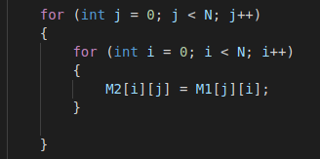
Para calcular la eficiencia teórica de este código aplicamos la regla del producto, de modo que la eficiencia es el producto de la eficiencia del primer for por la del segundo.
El primer bucle recorre hasta n por lo que su eficiencia es O(n), la del segundo bucle es la misma. Por lo que su eficiencia en total sera O(n²).

A continuación veremos el cálculo de la eficiencia teórica del algoritmo elaborado con la técnica divide y vencerás.
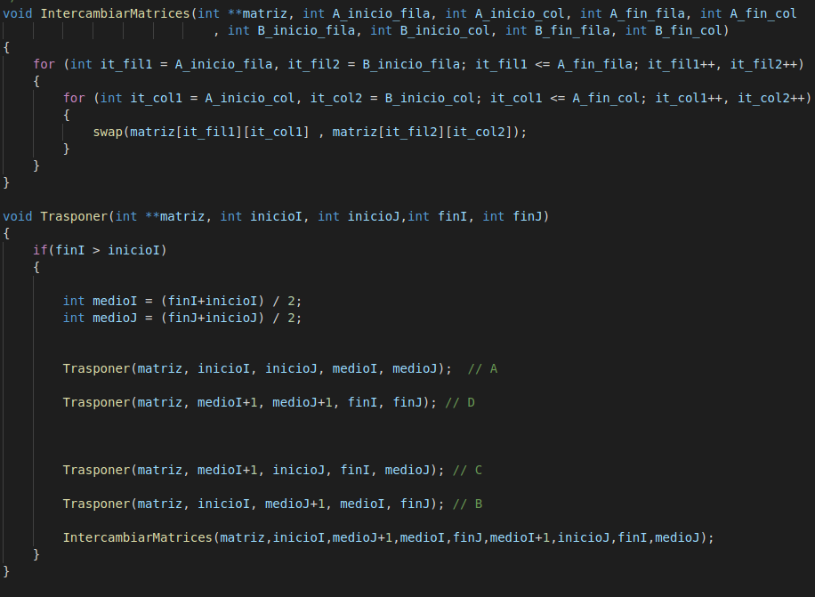

Para la solución divide y vencerás hemos seguido la siguiente estrategia:

La función recursiva Trasponer realiza lo siguiente:
Mientras que el orden de la matriz sea mayor que 1,
Ejecuta Trasponer en cada una de las cuatro submatrices de orden n/2
Y por último, intercambia las submatrices de la diagonal secundaria con el método IntercambiarMatrices.

Como podemos ver el código sigue una función del tiempo a trozos. Si el tamaño de la matriz es 2, la función realiza un swap que es de orden O(1). Si el tamaño es mayor sigue una función del siguiente modo: T(n) = 4·T(n/2) + (n/2)².

La ecuación característica de esta función es (x-4)² y la solución de esta es T_{n} = c₁ · log(n) · n^{log(4)} + c₂ · n^{log(4)}
Por tanto tiene una eficiencia teorica de O(n^{log (4)} log(n))

2.3 Eficiencia Empírica y Gráficas

Aquí mostramos una gráfica comparativa entre el programa secuencial y el que utiliza el paradigma divide y vencerás.

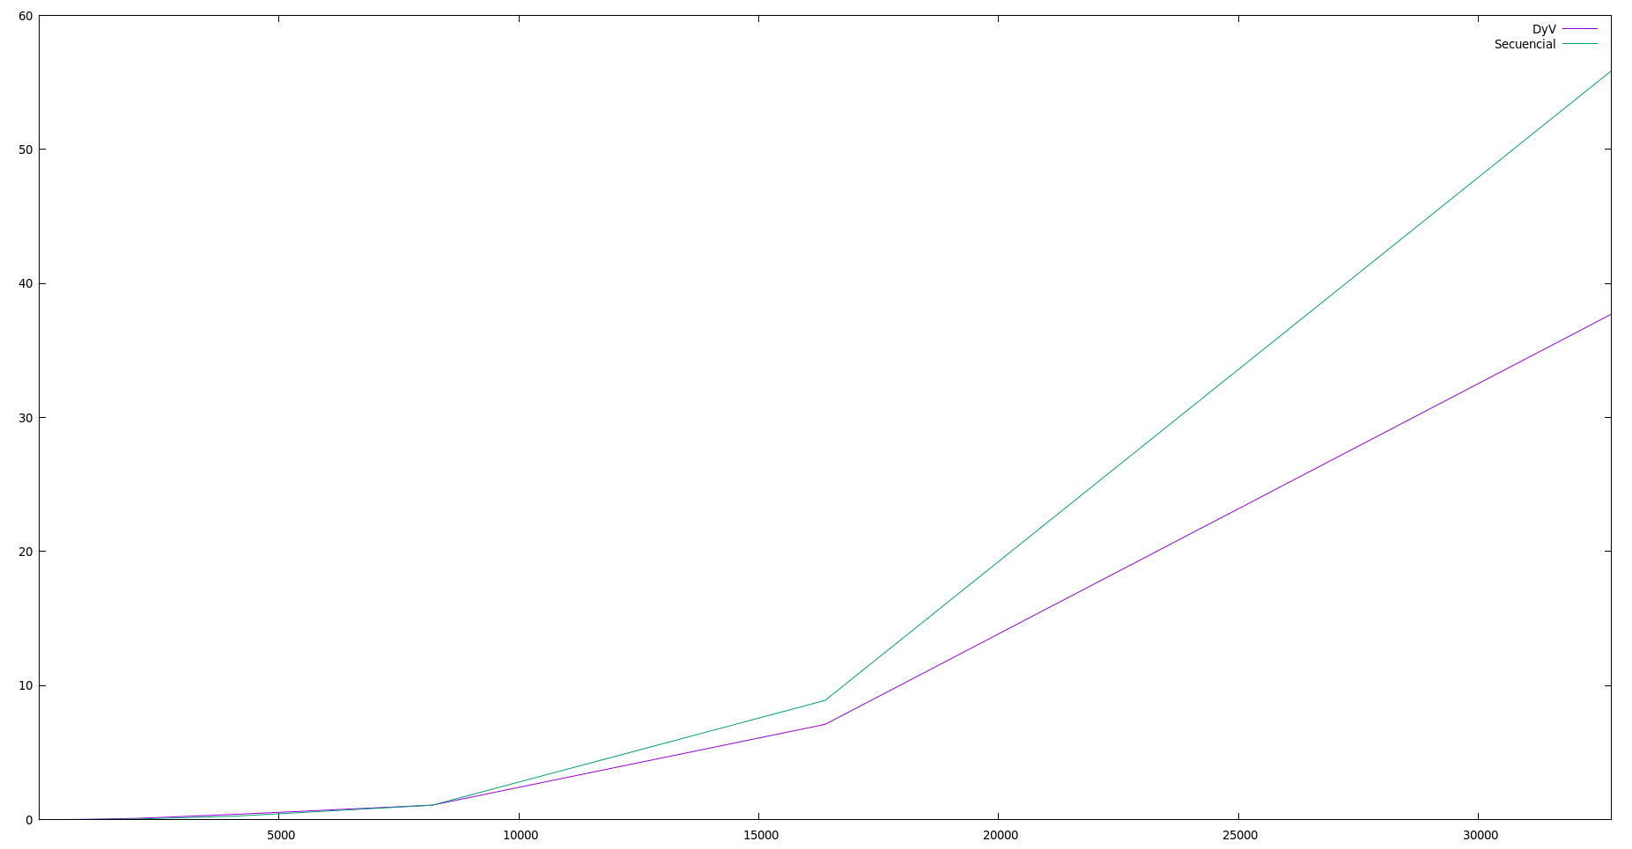

El valor del umbral donde empieza a ser más rápido el algoritmo divide y vencerás es de 8125.

2.4 Eficiencia Híbrida

